W15D4 – HACKING CON METASPLOIT
TULLI ROBERTO

ROMA 18/10/2025


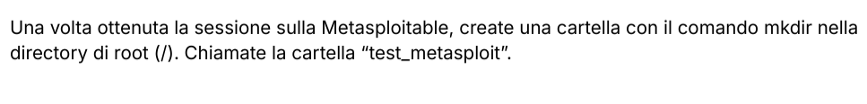
Svolgimento:

Come primo passaggio avvio Metasploit con il comando : msfconsole
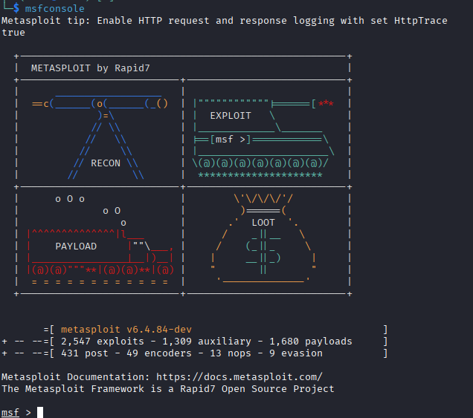

Successivamente con il comando search andiamo a cercare quali sono i vari exploit collegati alla consegna dell’esercizio (vsftpd):
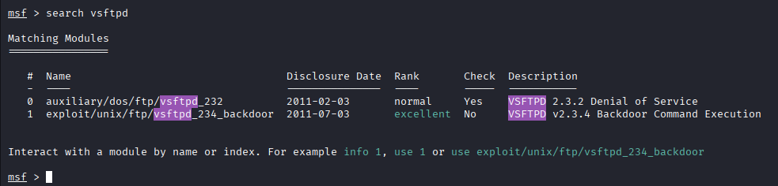
Dalla ricerca fatta, ne possiamo vedere due (un ausiliario e un exploit).

Quello che serve a noi per la consegna è il numero 1 (exploit) perche abbiamo bisogno di una backdoor. Lanciamo quindi il comando : use 1

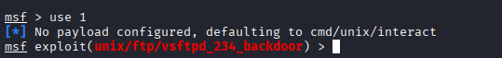

Ecco quindi il modulo che abbiamo lanciato.
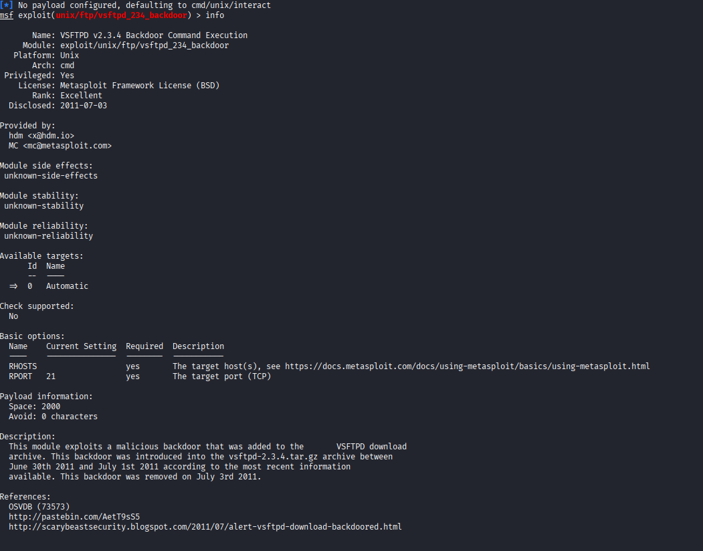
Ora procediamo a vedere le varie informazioni del modulo lanciato, tramite il comando info.
Dalle info possiamo vedere che bisogna configurare RHOSTS e RPORT.
RHOSTS indica il target → andiamo quindi ad inserire il nostro target della metasploitable (192.168.50.101)
RPORT indica la porta (gia configurato)
Successivamente con Options andiamo a vedere se le nostre indicazioni sono andate a buon fine.
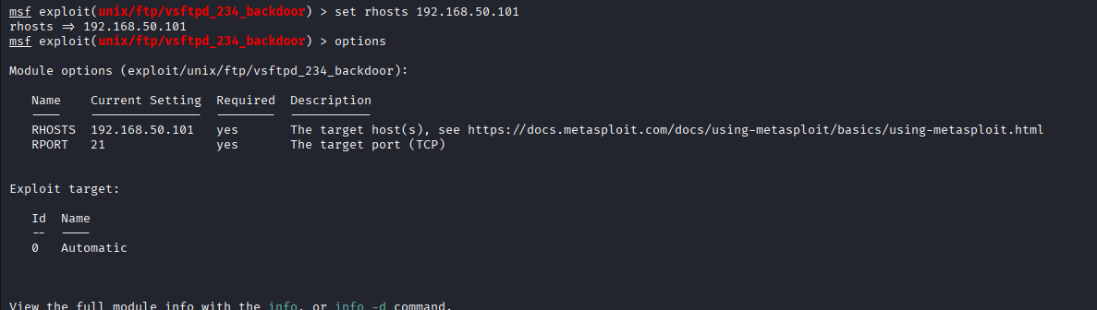
Successivamente andiamo a vedere il payloads da utilzzare con il comando show payloads

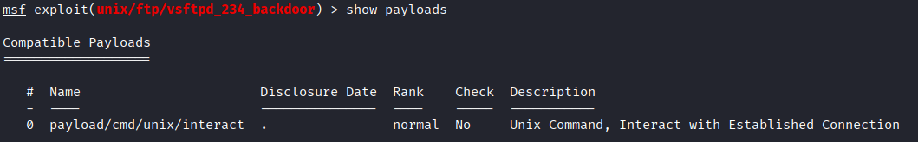
Andiamo quindi ad inserire il payloads da lui suggerito.
Per lanciare il payload utilizziamo il comando run.

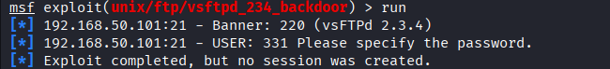
L’exploit è stato completato. Per farlo eseguire correttamente dobbiamo però lanciarlo una seconda volta. Con ls facciamo la lista delle cartelle all’interno della Metsploitable per vedere effettivamente che il payloads sia stato eseguito.

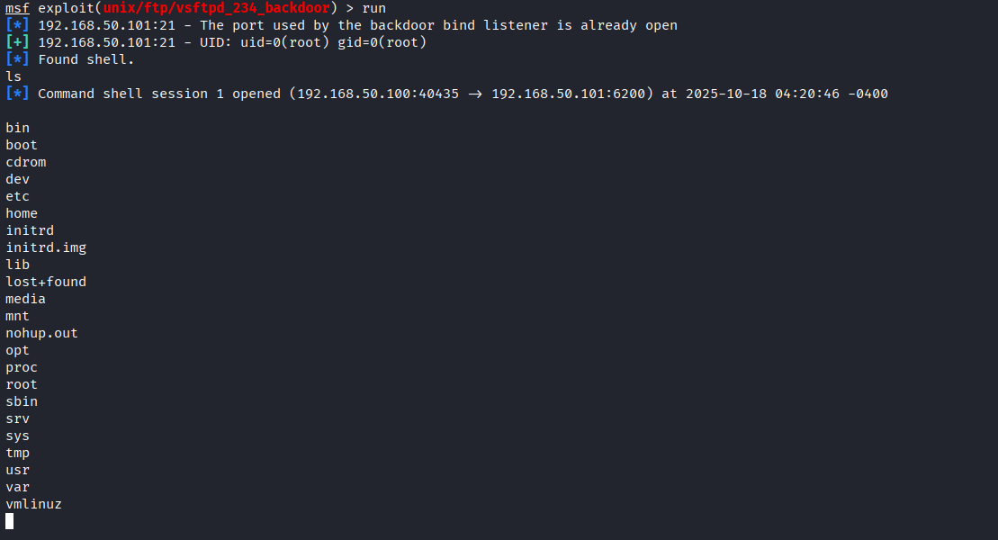
Ora che siamo dentro, per svolgere la richiesta dell’esercizio creiamo la cartella test_metasploit con il comando mkdir.
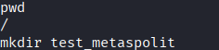

Per vedere che quest’ultima sia stata crearta correttamente rilanciamo di nuovo un ls.

